ВВЕДЕНИЕ
Мной составлен сборник заданий, который направлен на развитие и формирования временных представлений. Он предназначен для учащихся а также учителей начальной школы и родителей.
Автор – составитель: Саламатова Я. . учитель начальных классов
Цель данной методической разработки:
Вся жизнь человека тесно связана со временем, умение измерять, распределять, экономить время.
Умение ориентироваться во времени дает детям возможность успешно развиваться, овладевать различными видами деятельности. А так же сформированность временных представлений у детей повлияет на воспитание таких качеств как организованность, целенаправленность, собранность, умение планировать свою деятельность.
Время является регулятором всей деятельности человека. Ни одна деятельность не проходит без восприятия времени
Восприятие времени – это отражения деятельности и последовательности явлений и событий.


Сутки
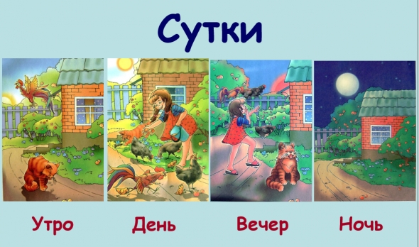
Упражнение «Когда это бывает?»
Цель – уточнение представлений о частях суток, закрепление названий частей суток, их последовательности.
Материал: тематический набор картинок (части суток).
Варианты заданий:
1.Детям показываются картинки, на которых изображены контрастные части суток (день-ночь, утро-вечер). Педагог задает вопросы:
Что нарисовано на картинке?
Когда это бывает? (Если ребёнок затрудняется, дается подсказка:« Когда это бывает, днём или ночью?»)
Почему вы так думаете? Как вы узнали, что наступила ночь (день)?
Что вы делаете ночью (днём)?
Какое сейчас время суток?
2. Предъявляются картинки, на которых изображены смежные части суток (утро-день, вечер-ночь). Педагог задает вопросы:
Что нарисовано на картинке?
Когда это бывает? Что вы делаете утром? А днём?
Как вы узнали, что утро (вечер) кончилось, а наступил день (ночь)?
Какое время суток вам больше нравится? Почему?
3. Педагог просит детей выбрать картинку, на которой изображено утро (день, вечер, ночь).
4. Педагог предлагает детям разложить картинки по порядку, что бывает раньше, а что потом: «Сначала ночь, потом…» Когда дети уже усвоили порядок частей суток, можно внести элемент шутки – назвать последовательность частей суток с ошибками, а дети должны исправить ошибку.


Работа с часами «СУТКИ»:
Цель – уточнение представлений о частях суток, закрепление названий частей суток, их последовательности.
Материал: часы с 4 секторами (картинки: утро, день, вечер, ночь)
Ход игры:
Педагог показывает на сектор, где изображено утро, спрашивает ребенка:
- Что здесь нарисовано? Когда это бывает? А что мы делаем утром? (просыпаемся, умываемся, делаем зарядку, завтракаем и т.д.)
Обращаем внимание на положение солнца:
-Утром становится светло, солнышко поднимается.
Педагог показывает сектор, где изображён день, спрашивает:
- Что здесь нарисовано? Когда это бывает? А что мы делаем днём? (Гуляем, ходим в магазин, обедаем, ложимся отдыхать и т.д.)
- Днём тоже светло, солнышко – высоко на небе.
Педагог показывает сектор, где изображён вечер, спрашивает:
- Что здесь нарисовано? Когда это бывает? А что мы делаем вечером? (Гуляем, ужинаем, играем, читаем, ложимся спать и т.д.)
- Вечером темнеет, солнышко заходит, опускается.
Показывает сектор, где изображена ночь, спрашивает:
- Что здесь нарисовано? Когда это бывает? А что мы делаем ночью? (Спим)
Ночью темно, светит луна.
Затем обводит календарь рукой и говорит: утро, день, ночь и вечер можно назвать одним словом – сутки. Они, как четыре подружки – друг без друга они могут, и всегда ходят друг за другом.
Можно обратить внимание ребёнка на цвета, в которые раскрашены сектора, рассказать, что подружка Утро ходит в розовом платье, День - в жёлтом, Вечер - в сером, а Ночь - в фиолетовом.
Задания для детей:
Педагог называет часть суток и просит ребёнка назвать ту часть суток, которая идёт следом.
Педагог задаёт вопросы, а дети отвечают и показывают на часах нужную часть суток: (Когда мы завтракаем?; Когда мы спим? и т.д.)

Игра «Что вы делали»
Цель - определение уровня умения детей ориентироваться во времени, уточнение представлений о частях суток.
Ход игры: Выбирается один ведущий ребенок. Педагог говорит ему задание: «Покажи, что ты делал утром». Ребёнок изображает действие, но не называет его. Остальные дети угадывают.

Игра с мячом «Вчера, сегодня, завтра»
Цель - определение уровня умения детей ориентироваться во времени, закрепление представлений о понятиях «вчера», «сегодня», «завтра».
Материал: мяч
Ход игры: Педагог бросает по очереди мяч детям, говоря короткую фразу, например: «Мы занимаемся…» Ребенок, поймавший мяч, заканчивает фразу (…сегодня).
Примеры фраз:
Мы пойдем гулять…
Вы ходили в парк…
Мы будем читать книгу…

Упражнение «Домик дней»
Цель - закрепление представлений о настоящем, прошедшем, будущем времени (понятия «вчера», «сегодня», «завтра»).
Материал: домик с тремя окошками, разноцветные полоски, подборка стихотворений.
Ход игры: Педагог предлагает детям рассмотреть домик и говорит, что это «домик дней».
Задания:
- Как называется день, который уже прошел? (вчера) Он поселился в нижнем окошке. (вставляем голубую полоску в нижний кармашек)
- Как называется день, который у нас сейчас, в настоящий момент? (сегодня). Он занял среднее окошко (вставляем синюю полоску)
- Как называются день, который скоро наступит? (завтра) Он поселился в верхнем окне (вставляем фиолетовую полоску).
Педагог читает детям стихотворение и предлагает детям «поселить стихотворение» в соответствующее окно.

Дни недели
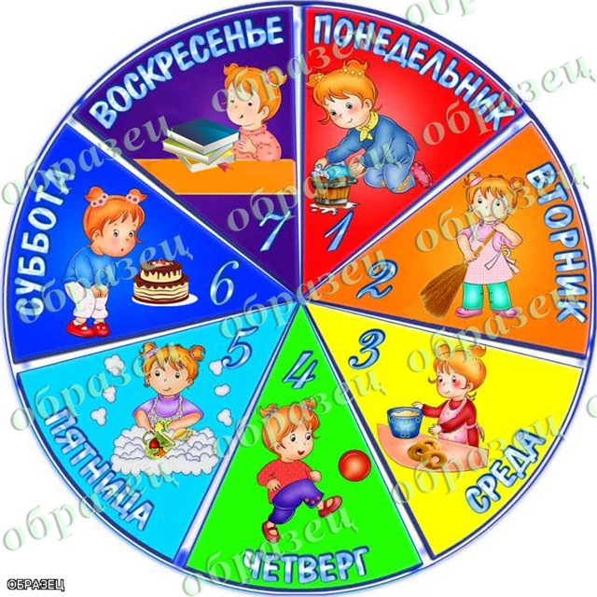
Работа с часами «ДНИ НЕДЕЛИ»:
Цель – дать представление о том, что 7 суток составляют неделю, закреплять названия и последовательность дней недели.
Материал: часы «Дни недели» с цифрами 1-7.
Ход игры: Педагог показывает детям круг, на котором изображены дни недели. Рассказывает, что этот круг называется «неделя», в неделе всего семь дней, у каждого дня своё название. Каждый день недели разного цвета (цвета радуги), при назывании дня переставляет стрелку и обращает внимание детей на цифру:
Понедельник – первый день, он начинает неделю.
Вторник – второй день.
Среда – этот день недели посреди недели, серединка.
Четверг – четвертый день.
Пятница – пятый день.
Суббота – кончилась работа, в этот день мама с папой отдыхают, не ходят на работу.
Воскресенье – самый последний день недели, седьмой.
Затем педагог предлагает детям назвать дни недели по порядку, переставляя стрелку. Дети называют цифру и соответствующий день недели.
Задания:
1. Педагог просит детей назвать дни недели в разном порядке.
(Как называется первый день недели? Как называется пятый день? И т.д.
В какие дни мама с папой не ходят на работу, а ты в садик?)
2. Педагог называет день недели. А ребёнок должен назвать тот день, который был сначала (вчера) и будет потом (завтра) – таким образом, будут ещё закрепляться следующие временные понятия – вчера, сегодня, завтра.

Времена года.
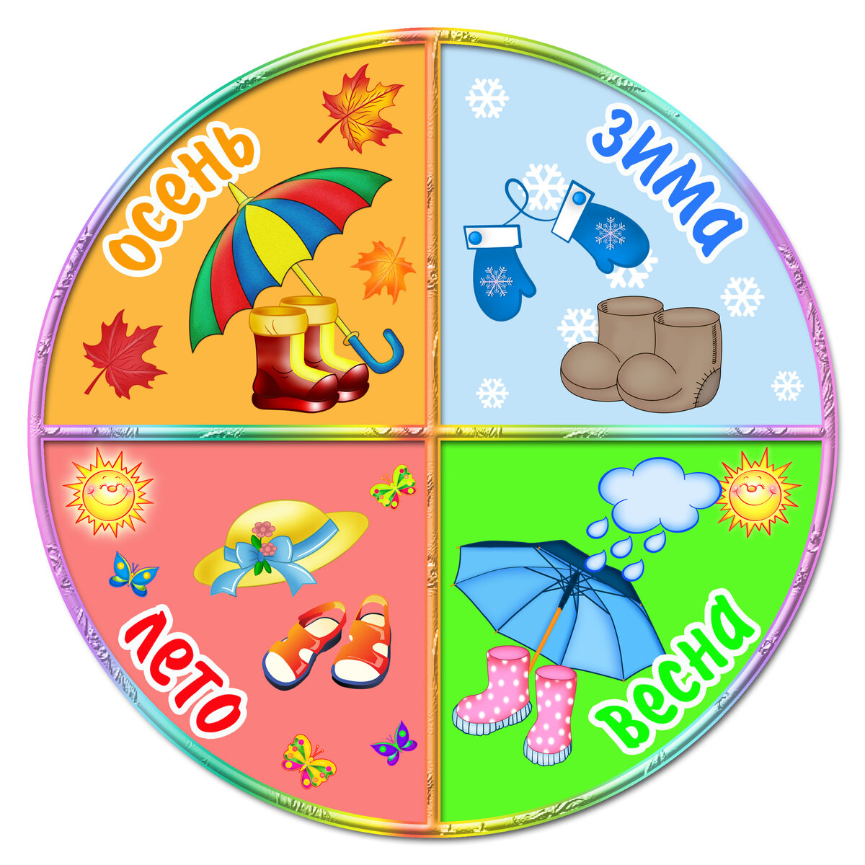
Дидактическая игра «Домики времён года»
Цель - закреплять представления о временах года и сезонных изменениях в природе, о порядке следования времён года, закреплять названия месяцев.
Материал: 4 домика разного цвета. (Красный-лето, желтый - осень, синий – зима, зелёный – весна). Картинки: 4 девочки в разноцветных платьях (времена года), картинки с изображением природы (по месяцам), предметные картинки.
Ход игры: Педагог показывает детям (ребёнку) домики и рассказывает, что в каждом из них живет определенное время года. Дети определяют (по цвету), в каком домике, какое время года живёт. Затем домики раскладываются по порядку времён года. Дети называют месяцы каждого времени года по порядку, подбирают соответствующие картинки и вставляют их в окошечки. Педагог показывает детям изображения предметов и предлагает определить, в какое время года используются эти предметы и почему. Дети объясняют свой выбор и вставляют картинки в окошечки домов. Примечание: Домики раздаются детям, каждый ребенок должен назвать время года, его месяцы и подобрать нужные картинки к своему времени года.

Игра с мячом «Продолжай»
Цель – закреплять умение называть признаки времён года.
Материал: мяч
Ход игры: дети и педагог встают в круг, педагог называет время года и отдает мяч ребёнку, дети называют признаки этого времени года и передают мяч по кругу.

Игра «В какое время года нужны эти предметы?
Цель – закреплять представления о временах года и сезонных изменениях в природе.
Материал: сюжетные картинки с изображением времён года, предметные картинки.
Ход игры: Педагог показывает детям изображения времён года и предметов и предлагает определить, в какое время года используются эти предметы и почему.

Задачи
1. Коля вышел из дома в 15 ч. Он играл в футбол 1 ч 40 мин и 70 мин катался на велосипеде. Во сколько Коля вернулся домой?
2. Дождь продолжался 115 мин. Сколько это часов и минут?
3. Прошла третья часть суток. Сколько часов осталось до конца суток?
4. Полёт первого в мире космонавта Юрия Алексеевича Гагарина продолжался 108 мин. Сколько это часов и минут?
5. Сегодня в 12 ч дня в городе идёт дождь. Можно ли ожидать солнечную погоду через 14 ч?
6. По одной и той же дороге из двух сёл начали движение на велосипедах навстречу друг другу Фёдор и Пётр. Фёдор ехал до встречи 2 ч. Сколько часов до встречи ехал Пётр?
7. На весь путь от посёлка до города шофёр затратил 3 ч. В город он приехал в 2 ч дня. В котором часу шофёр выехал из посёлка?
8. Если поздней осенью в 10 ч вечера идёт дождь, то возможна ли через 48 ч солнечная погода?
9. Михаил ехал в школу на велосипеде. Занятия в школе начинаются в 9 ч. В 8 ч 40 мин он уже проехал половину пути. Если Миша будет продолжать ехать с той же скоростью, то приедет в школу за 10 мин до начала занятий. Сколько времени Миша затратил на дорогу в школу?
10. Из города А в город Б самолёт летит 80 мин, а на обратную дорогу тратит 1 ч 20 мин. Почему?

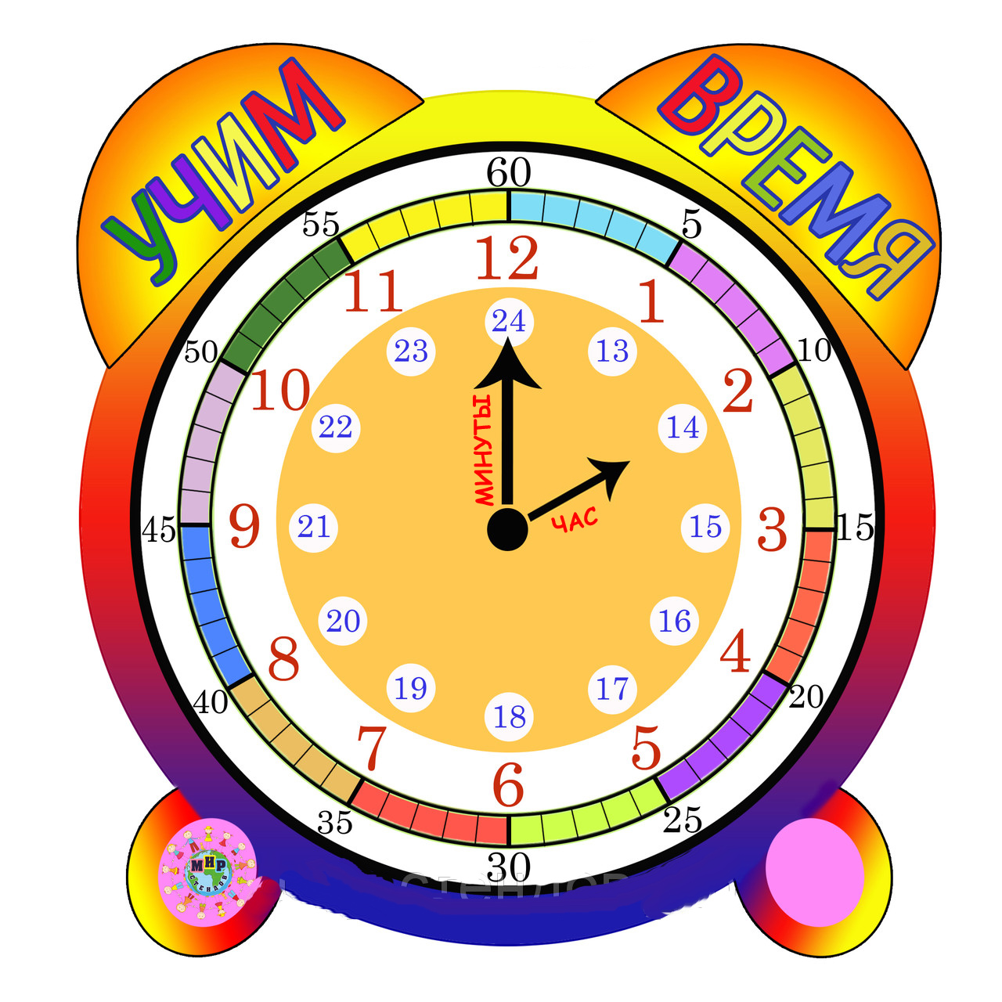
11. Цветки мака закрываются в 15 ч, а цветки шиповника – на 4 ч позже. В какое время закрываются цветки шиповника?
12. Часы отстают на 25 мин и показывают 1 ч 50 мин. Сколько сейчас времени?
13. Путешествие началось 5 августа и закончилось 25 августа. Сколько дней длилось путешествие?
14. Имеются песочные часы на 3 мин и 7 мин. Надо опустить яйцо в кипящую воду ровно на 4 мин. Как это сделать с помощью данных часов?
15. Человек рассеянный лёг спать в 7 ч вечера, завёл будильник на 8 ч утра. Сколько часов он проспал?
16. Длина бревна 6 м. За 1 мин от него отпиливают по 1 м. За сколько минут распилят всё бревно?
17. Часы показывают 6 ч утра. Какое время они будут показывать через 24 ч?
18. Первая группа туристов была в походе пять суток, а вторая – трое суток. На сколько часов больше была в походе первая группа, чем вторая?
19. Ежедневно ученик должен находиться на свежем воздухе 3 ч. Сколько это минут?
20. Почтальону Печкину дали 3 недели отпуска. Сколько дней отдыхал Печкин?

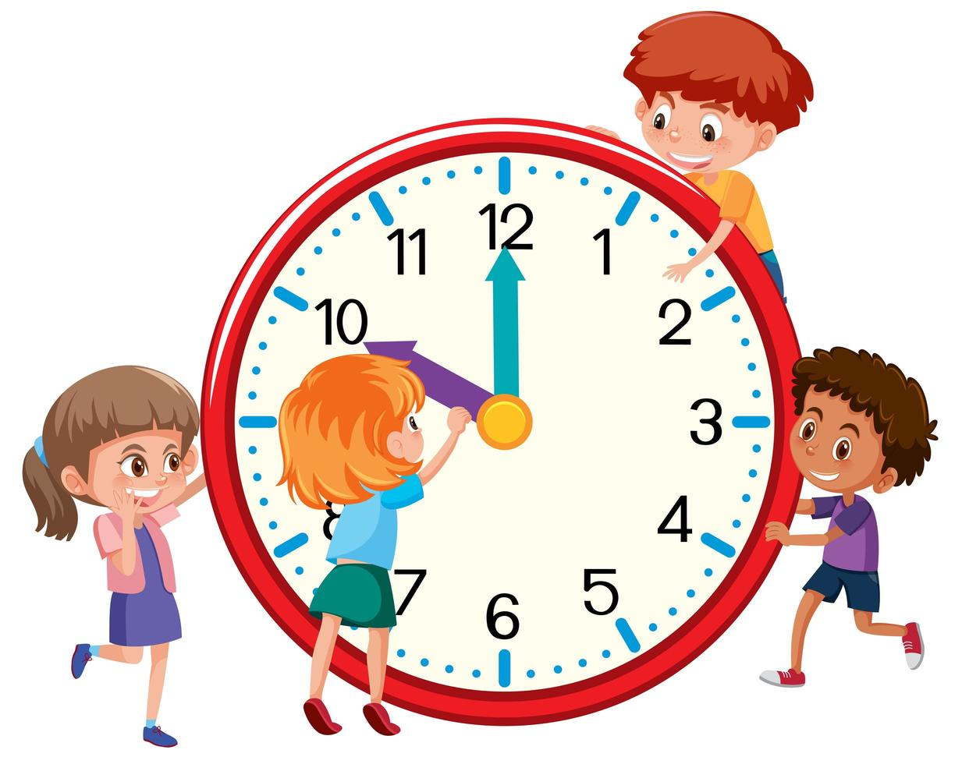

Выполните действия.
1)45 мин + 5 мин = 4)25 с + 35 с =
2)40 с + 15 с = 5)25 сут. – 8 сут. =
13) ч – 20 мин =

Вырази в часах:
1)60 мин = 2) 3 суток = 3) 4800 мин = 4) 72000 с =

Прочитай название месяцев: январь, февраль, март, апрель, май, июнь, июль, август, сентябрь, октябрь, ноябрь, декабрь. Подчерки чертой название месяцев этого года, которые уже прошли, а волнистой линией – название месяцев которые ещё будут в этом году.
Напиши название месяца который сейчас идёт __________________________

Запишите единицы измерения времени в порядке возрастания.
Сутки, год, неделя, секунда, век, день, час, месяц, минута.

Сосчитай и запиши, сколько дней ты прожил на земле, включая сегодняшний день.

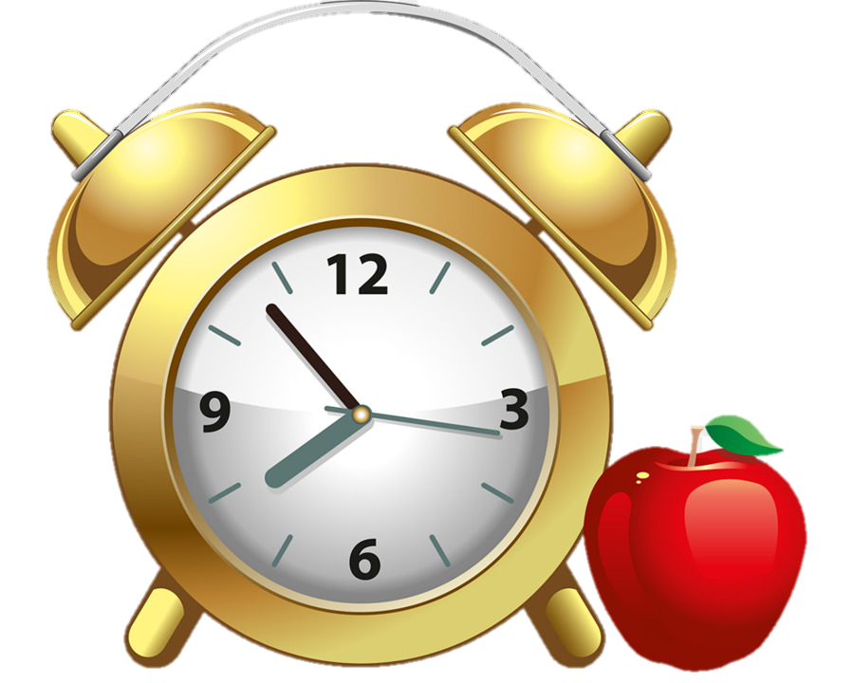

Сравни
1) 429 мин … 7 ч 5) 4200 с …. 7 ми
2) 3 сут. … 60 ч 6) 4 г. …. 40 мес.
3) 12 ч … 360 мин 7) 2 нед. … 20 сут.
4) 10 лет …. 1243 мес. 8) 534 мин … 10 ч

Нарисуйте стрелки так, чтобы часы показатели указанное время.
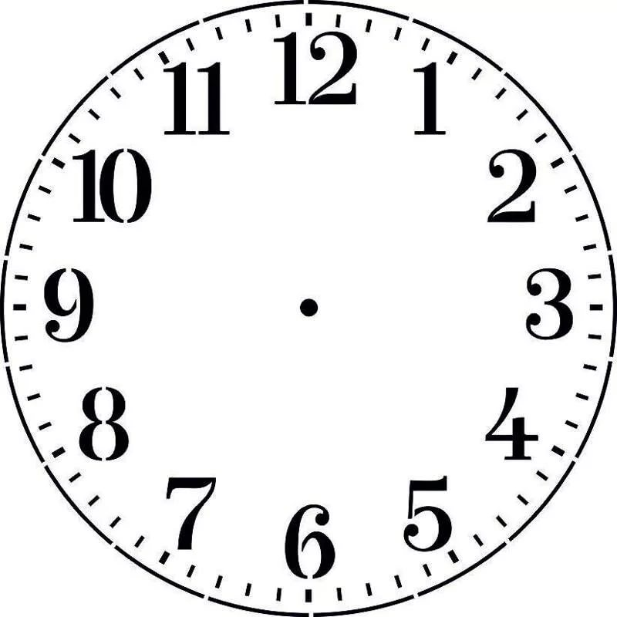
5 часов 30 минут 6 часов 10 минут 8 часов 15 минут
9 часов 20 минут 9 часов 45 минут 9 часов 50 минут
10 часов 10 минут 11 часов 15 минут 12 часов

Сравни величины, используя знаки ˃˒˂ или =
5 час …. 300 мин 6 мин …. 500 с
150 с …. 2 мин 3 мин 20 с ….. 3 мин 3 с
2 часа 50 мин … 200 мин 5 час 5 мин 6 с ……. 556 с
Вырази в указанных единицах измерения:
5 мин = …. с 1 год 8 месяцев = ….. мес
3 часа = …. мин 5 часов 40 мин = …… мин
7 часов = ….. с 15 суток 6 часов = ….. часов

Задача
Дети пошли в парк на экскурсию. Спустя 55 минут они вернулись обратно. От школы до парка они шли 7 минут, а из парка в школу – больше на 5 минут. На сколько больше время, которое провели дети в парке времени, которое ушло на дорогу?

Задача
Мама ушла на работу в 8 ч 45 мин, а папа на 1 ч 10 мин раньше. Рабочий день длится 8 ч. Отметь на часах, во сколько ушел на работу папа и во сколько вернуться с работы мама и папа?
Ушел на работу папа Вернулась мама Вернулся папа

Заполни пропуски.
Мы живем в XXI веке. Сейчас идёт __________ год. Сейчас месяц _______, число _______. Часы показывают _____часов _____минут. Через _______минут начнётся новый час. Через ______часов ________минут начнутся новые сутки. До следующего года осталось _____ дней.

Впиши число
……сут. + 48ч. = 5сут.
3сут. - ……ч. = 1сут.
…сут. – 4 ч.30мин. = 19ч.30мин.
75мин + …ч.45мин. = 4ч.
1сут. + ….ч. = 2сут.3ч.

Выразите:
3век = ….лет 9в = ….лет
2ч.7мин. = ….мин 1ч40мин = ….мин
2 нед. 3 сут. = ….сут. 6нед.1сут. = ….сут.
1мин.12сек. = ….сек 2мин20сек = ….сек
1г.7мес = …мес. 2г 4мес = …мес
1сут8ч = ….ч 1сут. 6ч. = …ч
320лет = …век….лет 1500лет = …в….лет
Выразите в других единицах измерения:
В минутах:
1ч = …мин 5 ч 40 мин = …мин
1ч 10 мин = ….мин 7 ч 50 мин = ….мин
1 ч 2 мин = …. мин 3 ч 38 мин = …..мин
2ч 30 мин = …мин 6 ч 55 мин = ….. мин

в секундах:
1 мин = …с 10 мин 36 с = ….с
1 мин 17 с = ….с 12 мин = ….с
1 мин 35 с = ….с 20 мин = ….с
4 мин 20 с = ….с 25 мин = ….с
6 мин 48 с = …..с

в часах и минутах:
65 мин = …ч….мин 150 мин = ….ч....мин
78 мин = …..ч….мин 182 мин = …..ч….мин
100 мин = ….ч…..мин 200 мин = ….ч….мин
121 мин = ….ч…..мин 250 мин = …..ч ….мин

